**Консультация для родителей**

**«Что рисует ваш ребенок?»**

**Творческая самореализация, раскрытие творческого потенциала –  
цель, добродетель и залог успешного и здорового существования  
человека в мире, смысл и сущность жизни человека.  
*Аристотель***

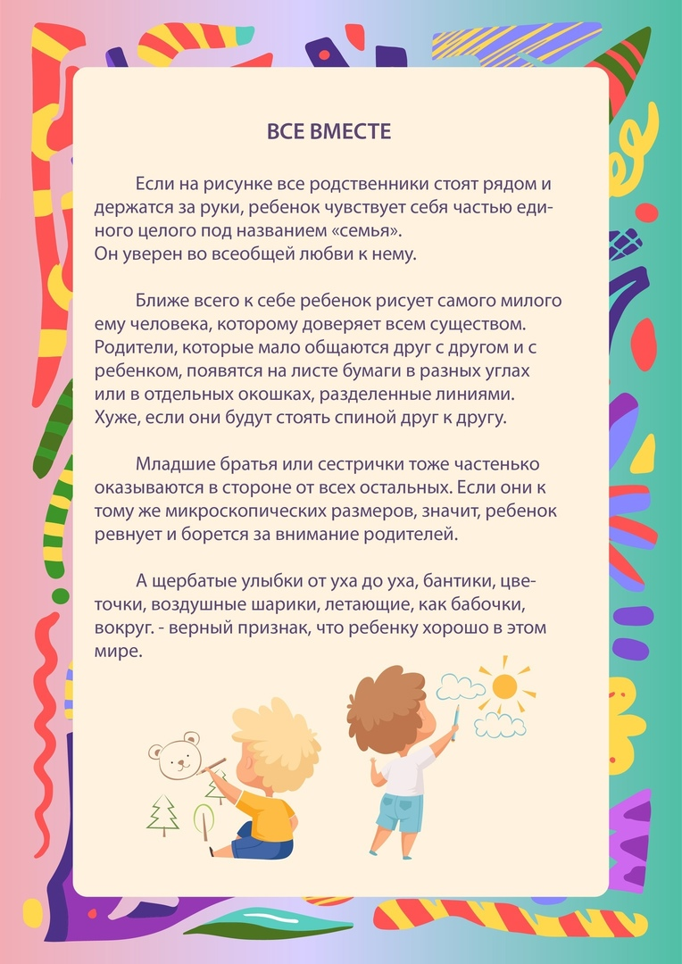

Почему малыши с таким упоением водят (вернее – возят) карандашом по бумаге? Психологи считают, что таким образом они изливают переполняющие их эмоции; это их способ понимать мир и себя. Не удивительно, что по рисунку можно сказать очень многое о том, нравится ли художнику от горшка два вершка его существование или ему не очень уютно на свете.

**Нарисуй нас!** Хотите заглянуть в душу малыша? Выберите время, когда ребенок возьмет карандаши и альбом, и предложите ему нарисовать семью. Не подсказывайте и не уточняйте, кого именно и как он должен рисовать. Не мешайте маленькому Рафаэлю, а тихонько наблюдайте за ним. Возможно, вас ждут открытия.

**Папа, мама, я …** В какой последовательности ребенок нарисовал членов семьи? Если первым нарисовал себя, это вовсе не значит, что он эгоцентрик. Так и должно быть. Ведь малыш рисует свой мир, в котором он – главный добрый волшебник. Другое дело, если он нарисовал одного себя. Это означает, что он не чувствует себя членом семьи, существует сам по себе. После себя, как правило, ребенок рисует того члена семьи, которого считает самым важным.

Последними на бумаге обычно появляются братья наши меньшие – кошка и собака. А вот если хвостатый друг оказался вторым по счету, значит, малышу одиноко. Если ребенок «забыл» нарисовать кого-то из близких, это тревожный сигнал. Стало быть, этот «кто-то» малышу неприятен. Может быть, это месть за недавнюю обиду или наказание.   
Все дети хотят скорее вырасти, поэтому рисуют себя вровень с взрослыми – ну, может, чуточку ниже. Если же малыш нарисовал себя очень маленьким, вероятно, он слишком зависит от родителей, которые мешают ему проявлять собственную индивидуальность.

**Все вместе.** Если на рисунке все родственники стоят рядом и держатся за руки, ребенок чувствует себя частью единого целого под названием «семья». Он уверен во всеобщей любви к нему.

Ближе всего к себе ребенок рисует самого милого ему человека, которому доверяет всем существом. Родители, которые мало общаются друг с другом и с ребенком, появятся на листе бумаги в разных углах или в отдельных окошках, разделенные линиями. Хуже, если они будут стоять спиной друг к другу.   
 Младшие братья или сестрички тоже частенько оказываются в стороне от всех остальных. Если они к тому же микроскопических размеров, значит, ребенок ревнует и борется за внимание родителей. А щербатые улыбки от уха до уха, бантики, цветочки, воздушные шарики, летающие, как бабочки, вокруг, – верный признак, что ребенку хорошо в этом мире.

**Ноги. Руки. Голова.** Дошколята уже четко рисуют все части лица и тела, не забывая о деталях. Отсутствие какой-либо части тела настораживает. Длинные руки у кого-то из родственников говорят о страхе перед тем, что он может наказать, ударить. Если папа часто ругает ребенка, ребенок может «забыть» нарисовать ему рот. Большие и толстые ноги у фигурок свидетельствуют, что ребенок чувствует напряженность в семье и подсознательно стремится к более надежному фундаменту семейных отношений.   
 Малыш, которому не уютно в мире, нарисует страшноватых людей с раскинутыми в сторону руками и большими пальцами. Автор, рисующий длинноногих, скорее всего, стремится к независимости, а если начинающий художник изображает всех с поднятыми вверх руками, это не очень хорошо. Значит, ему нравится внушать страх, нравится, когда его боятся.

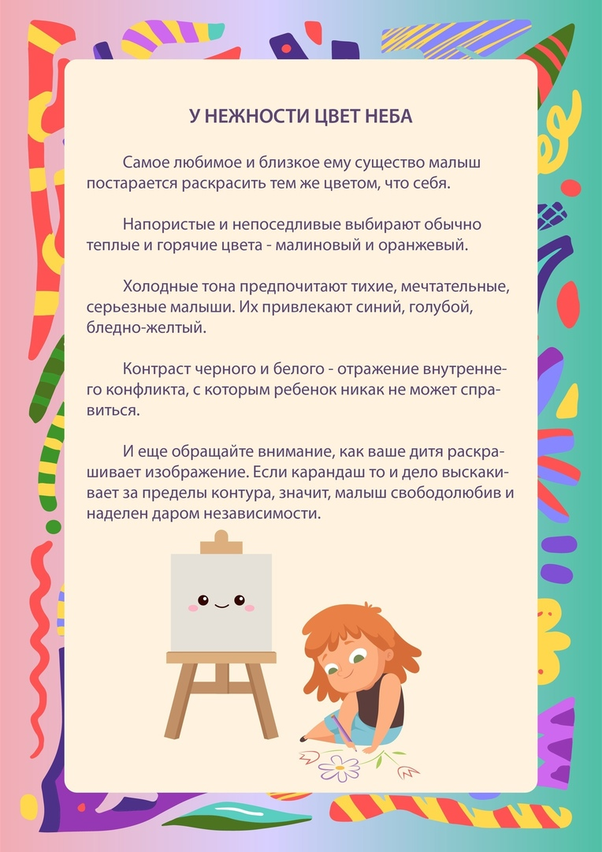

**У нежности цвет неба.** Самое любимое и близкое ему существо малыш постарается раскрасить тем же цветом, что себя. Напористые и непоседливые выбирают обычно теплые и горячие цвета – малиновый и оранжевый. Холодные тона предпочитают тихие, мечтательные, серьезные малыши. Их привлекают синий, голубой, бледно-желтый. Контраст черного и белого – отражение внутреннего конфликта, с которым ребенок никак не может справиться.

  И еще обращайте внимание, как ваше дитя раскрашивает изображение. Если карандаш то и дело выскакивает за пределы контура, значит, малыш свободолюбив и наделен даром независимости. Если же рисунок раскрашен канцелярски аккуратно и уж тем более, если между контуром и основным цветом остается белая полоса – это знак, что малыш не уверен в себе, чувствует себя беззащитным и постоянно нуждается в вашей поддержке.

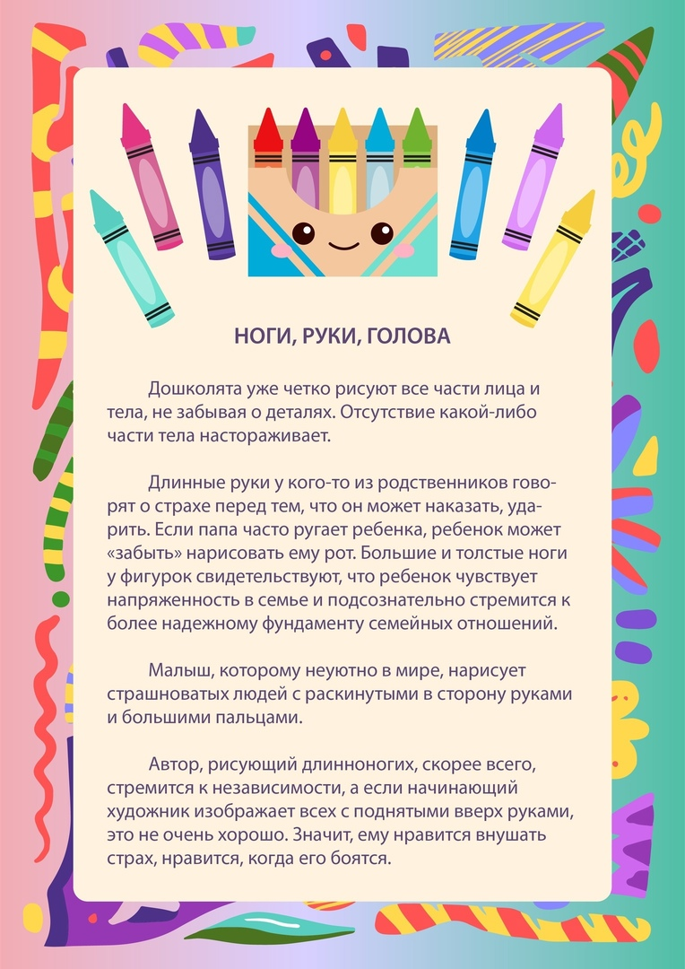

**Цвет в детском рисунке**

Примерно до 5-6 лет цвет является для ребёнка в большей степени средством выразительным, чем изобразительным. Поэтому цветовая палитра рисунка и в этом возрасте, и даже позже выбирается не случайно.

Психолог и исследователь Макс Люшер впервые доказал, что выбор цвета отражает психическое и физическое состояние человека. Он определил символические значения цветов и предложил по любимому цвету определять характер ребёнка, психологический тип его личности и даже эмоциональную обстановку в семье.

**Белый.** Конечно, он встречается в рисунках очень редко, но если ребёнок явно проявляет любовь к белой краске, о нём можно сказать, что он эмоционально и духовно развит, чувствителен, склонен к философским размышлениям и замкнут.

**Голубой.** Голубой – символ мечты, свободолюбия и беззаботности. Этот цвет обычно предпочитают мальчики.

**Жёлтый.** Жёлтый цвет вызывает положительные эмоции и о фанате этого цвета можно сказать, что он свободолюбив, любознателен, оптимист, фантазёр и большой оригинал. У него развито воображение, присутствуют лидерские качества, в то же время он может оказаться безответственным. Ребёнок чувствует себя комфортно в своём окружении, хотя вынужден постоянно бороться за право быть другим, отличаться от большинства.

**Зелёный.** Зелёный – символ настойчивости и даже упрямства, независимости, любознательности, уравновешенности, благородства и честолюбия. Предпочитающим в своих рисунках тёмно-зелёный цвет детям недостаёт внимания и любви. Если ситуация не изменится, ребёнок вырастет замкнутым, скрытным, боящимся любых перемен, апатичным. Но у такого ребёнка высокий интеллект и развитая фантазия.

**Коричневый.** Коричневый  вызывает отвращение, чувство дискомфорта и другие отрицательные эмоции. Поклонники этого цвета стараются создать вокруг себя собственный мир, надёжный, но не приносящий тепла и нежности. Родителям следует выяснить причину, по которой их ребёнок стремится отгородиться от реальности.

**Красный.** Красный цвет противоречив. С одной стороны, он агрессивен, символизирует раздражение и гнев. С другой стороны, говорит о здоровье и силе. Его предпочитают люди энергичные и эмоциональные, самостоятельные, целеустремлённые, общительные, открытые. Часто фанатам красного цвета присущи эгоизм и лидерские задатки. Внезапная любовь к красному у скромного ребёнка означает напряжение, агрессию. Возможно, такому ребёнку требуется отдых – как физический, так и эмоциональный.

**Оранжевый.** Оранжевый цвет означает желание ярких впечатлений, любознательность и интерес к жизни. Выбор этого цвета свойственен детям открытым, эмоциональным, общительным, весёлым, непосредственным, часто меняющим своё мнение и увлечения. Неустойчивость нервной системы такого ребёнка делает его вспыльчивым и плаксивым.

**Серый.** Серый – это пустота, безразличие, грусть, тревога. Цвет простого карандаша – отсутствие всякого цвета, тревожный сигнал. Фанат серого, как правило, тихий, «невидимый» ребёнок, зависимый от взрослых, не умеющий и не желающий учиться общаться.

**Синий.** Этот цвет ассоциируется у психологов с тревогой, концентрацией, потребностью в покое. Синий – в некотором смысле противоположность красному. Ребёнок, у которого синее не только небо и море, но и деревья, и солнце, и люди, — спокойный, неторопливый, обстоятельный, склонен к размышлениям, любит порядок и последовательность. Бывает, дети выбирают краски и карандаши синих оттенков, когда ищут покой.

**Фиолетовый.** Фиолетовый – цвет фантазёров, людей творческих, с отличной интуицией. В то же время, он может говорить о незрелости эмоциональной и интеллектуальной, что свойственно маленьким детям. Этот цвет тайны предпочитают ранимые и скрытные дети, ощущающие эмоциональное напряжение.

**Чёрный.** Пожалуй, наибольшую озабоченность вызывает у родителей появление в детских рисунках чёрного цвета в больших количествах. И не зря, ведь он означает депрессию, враждебность, протест и чувство безнадёжности. Дети, рисующие чёрным, переживают стресс, им необходима забота и обязательно – консультация психолога.

Можно также обратить внимание на то, какие в целом оттенки чаще всего использует ваш ребёнок в своём творчестве.

Пастельные тона – это знак спокойствия, зависимости, инфантильности. Их, а также тёмные оттенки, любят тихие и скромные дети.

Хорошо, когда ребёнок чаще рисует и раскрашивает такими цветами, как розовый, жёлтый, оранжевый, синий, голубой и зелёный. Эти цвет говорят о спокойствии и положительном настрое.

Не делайте ошибки, пытаясь найти в рисунке вашего ребёнка все цвета и, таким образом, приписав ему все возможные состояния и проблемы. Цвет имеет значение лишь, когда он преобладает или когда выделяется на фоне остального рисунка. А также, если конкретный цвет используется при изображении одного и того же человека на разных рисунках.

И, конечно, не стоит беспокоиться, если вы сегодня нашли в рисунке своего ребёнка что-то настораживающее. Волноваться стоит тогда, когда определённый цвет или цветовая гамма используются постоянно на протяжении более чем двух недель.

**Чтобы ни нарисовал ваш ребенок,**

**обязательно похвалите его и повесьте шедевр на стену,**

**чтобы малыш ощутил себя настоящим художником.**